МБОУ «Глубоковская СОШ Завьяловского района» имени Героя Советского Союза Г.Ф. Андреева

ПРИКАЗ

04.09.2024 № 123

с. Глубокое

«О создании апелляционной комиссии

на время проведения школьного этапа

Всероссийской олимпиады школьников»

Приказываю:

1. Создать апелляционную комиссию в следующем составе:

Литвинова Э. А. – учитель начальных классов МБОУ «Глубоковская СОШ»

Савина Е. А. – учитель начальных классов МБОУ «Глубоковская СОШ»

Азарова Е. М. - учитель начальных классов Харитоновская СОШ

Белоусова Е. Н. – учитель начальных классов Малиновская СОШ

Павлюк И. И. - учитель биологии Малиновская СОШ

1. Ввести в состав школьной аппеляционной комиссии

**Физика -** Соломатин Константин Васильевич, к.ф.-м.н., доцент, ФГБОУ ВО «АлтГУ»

**Информатика** – Афонина Марина Викторовна, к.п.н., доцент кафедры теоретических основ информатики ФГБОУ ВО «АлтГПУ

**Химия** – Мурыгина Ирина Николаевна, к.т.н., доцент «АлтГТУ им. И.И. Ползунова»

**Биология** – Шапетько Елена Васильевна, к.б.н., доцент ФГБОУ ВО «АлтГУ»

**Астрономия** – Вольф Александр Владимирович, к.ф.-м.н., доцент, ФГБОУ ВО «АлтПУ»

**Математика -** Оскорбин Дмитрий Николаевич, к.ф.-м.н., доцент, ФГБОУ ВО «АлтГУ»

Контроль за исполнением настоящего приказа оставляю за собой.

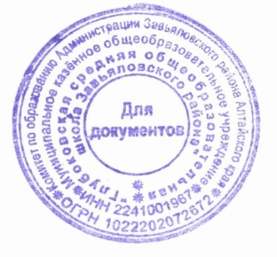Директор 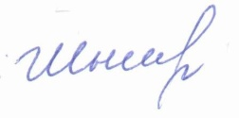 И. А. Шнель